Die Schulstruktur | Kontakt
Für alle Kinder der Region offen  GS  Herzfeld  GS  Oesting-hausen  Lippborg  GS  Lippborg  Weitere Grund-schulen  Gemeinsamer Unterricht im Klassenverband von Klasse 5 - 10  ab Klasse 7: Leistungsdifferenzierung  in Mathematik und Englisch  ab Klasse 8: Leistungsdifferenzierung  in Deutsch  ab Klasse 9: Leistungsdifferenzierung  in Chemie  Abschlüsse: HA – FOR – FOR Q  berufliche Bildung  gymnasiale  Oberstufe der  Lippetalschule | Anschrift: Lippetalschule Lippstädter Str. 31 59510 Lippetal  Telefon: 02923 / 972310  Fax: 02923/ 972325  Haben Sie Fragen?  Wir erläutern Ihnen gerne persönlich  unseren Anspruch und unsere Ziele.  Besuchen Sie auch unsere Homepage:  www.lippetalschule.de  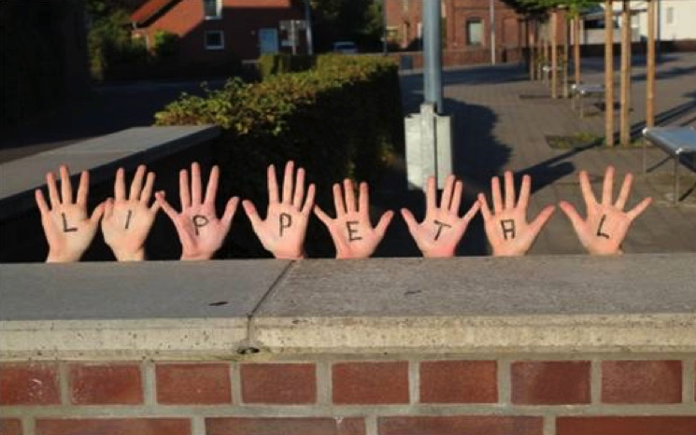 | 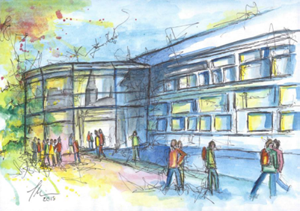  Lippetalschule  Gesamtschule der Gemeinde Lippetal  mit gymnasialer Oberstufe G9  Tag der offenen Tür  Samstag, 2. Dezember 2017  von 11 bis 14 Uhr  Unterricht  Informationen zur Schulstruktur  Präsentationen  Mitmachangebote  Beratung
Eine Schule für alle | Die Rahmenbedingungen | Gemeinsam zu den Abschlüssen
- Oberstes Ziel der Lippetalschule ist, allen Schülerinnen und Schülern, egal welcher Herkunft, die Chance auf eine umfassende Schulausbildung mit allen Abschlüssen zu ermöglichen.  - Dafür schaffen wir als Ganztagsschule zeitliche, räumliche und pädagogische Bedingungen, in denen gemeinsames Leben, Lernen und  Erziehen in einem guten Klima möglich sind.  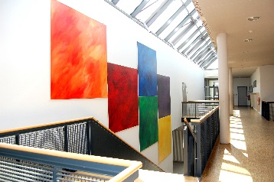  - Unserem Anspruch folgend erfahren unsere Schülerinnen und Schüler ihre Schule als einen Lebensraum, in dem sie ihre Talente und ihre Kreativität ausleben können, so dass in der  Lippetalschule kulturelles Leben wächst.  - Lernen an unserer Schule ist ein ganzheitlicher Prozess, bei dem neben dem Fachwissen auch der Lernweg und die eigene Bewertung des Erreichten im Mittelpunkt stehen. | Um die Ziele der Lippetalschule zu erreichen, setzen wir auf besondere Rahmenbedingungen, die schulisches und soziales Lernen fördern:  - gut ausgebildete Lehrerinnen und Lehrer sowie Lehrmethoden, die individuelles Lernen fördern.  - vielfältige Angebote und Möglichkeiten selbstständig miteinander zu arbeiten und sich auszutauschen.  - auf das individuelle Lernen ausgerichtete gute räumliche Bedingungen.  - eine systematische Lernberatung.  - ein pädagogisch betreutes Mittagspausenangebot, das Bedürfnisse an Verpflegung, Bewegung und Entspannung erfüllt.  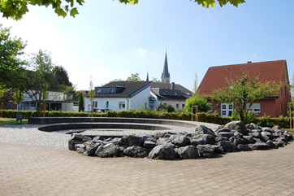 | Die Schülerinnen und Schüler der Lippetalschule lernen gemeinsam. Dabei werden zur Förderung der leistungsstarken Schülerinnen und Schüler gymnasiale Standards gewährleistet.  Alle Schülerinnen und Schüler entscheiden sich für die Klassen 5 und 6 für ein nach persönlichen Stärken frei wählbares Profilfach in den Bereichen bilinguales Lernen (Englisch), Theater/Musik, Sport (u. a. DFB-Partnerschule) oder MINT.  Die Kernlehrpläne für die Lippetalschule enden in der Jahrgangsstufe 10 mit den gleichen Kompetenzerwartungen wie die der Gymnasien G8 und führen zu allen Abschlüssen:  - Fachoberschulreife mit Qualifikation zum Besuch der gymnasialen Oberstufe  Ziel: allgemeine Hochschulreife (Abitur)  - Fachoberschulreife  - Hauptschulabschluss nach Klasse 9/10  Ab Klasse 7 wird bilingualer Unterricht angeboten.  Die Schülerinnen und Schüler mit dem angestrebten Ziel Abitur gehen nach Jahrgang 10 in die gymnasiale Oberstufe mit 3 Schuljahren über. Sie haben insgesamt ein Jahr mehr Zeit für dieses Ziel als am Gymnasium.

